浦东新区初三年级模拟考试数学试卷
考生注意：
1．本试卷含三个大题，共25题．
2．试卷满分150分，考试时间100分钟．
3．答题时，考生务必按答题要求在答题纸规定的位置上作答，在草稿纸、本试卷上答题一律无效．
4．除第一、二大题外，其余各题如无特别说明，都必须在答题纸的相应位置上写出证明或计算的主要步骤．
一、选择题（本大题共24分，每小题4分）
1. 下列实数中，是无理数的是（ ）
A B. C. D.
【答案】C
【解析】
【分析】本题考查了无理数的概念，分数指数幂，无理数就是无限不循环小数，理解无理数的概念，一定要同时理解有理数的概念，有理数是整数与分数的统称，即有限小数和无限循环小数是有理数，而无限不循环小数是无理数，由此即可判断选项．
【详解】解：、是有理数，故本选项不符合题意；
、是有理数，故本选项不符合题意；
、是无理数，故本选项符合题意；
、是有理数，故本选项不符合题意；
故选：．
2. 下列单项式中，的同类项是（ ）
A. B. C. D.
【答案】A
【解析】
【分析】本题主要考查了同类项的定义，同类项定义中的两个“相同”：所含字母相同；相同字母的指数相同，是易混点，还有注意同类项定义中隐含的两个“无关”：①与字母的顺序无关；②与系数无关．根据同类项的定义，所含字母相同且相同字母的指数也相同的项是同类项，可得答案．
【详解】 解：A．所含字母相同且相同字母的指数也相同，故A符合题意；
B．所含相同字母的指数不同，故B不符合题意；
C．所含相同字母的指数不同，故C不符合题意；
D．所含相同字母的指数不同，故D不符合题意；
故选：A．
3. 不等式组的解集是（ ）
A. B. C. D.
【答案】A
【解析】
【分析】本题主要考查了解一元一次不等式组，解题的关键是熟练掌握解一元一次不等式组的方法和步骤；先分别求出每个不等式的解集，再根据同小取小即可得解．
【详解】解：，
解①得：，
解②得：，
∴原不等式组的解集为：，
故选：．
4. 下列四个函数中，图象经过原点的是（ ）
A. B. C. D.
【答案】C
【解析】
【分析】本题考查函数图象上的点，函数图象上的点的坐标适合函数解析式，令，函数值也等于0，则图象经过原点．据此判断即可．
【详解】解：A、令，则，故不符合题意；
B、无意义，故不符合题意；
C、，则，故符合题意；
D、，则，故不符合题意．
故选：C．
5. 下列图形中，既是轴对称图形又是中心对称图形的是（ ）
A. 直角三角形 B. 扇形 C. 平行四边形 D. 正八边形
【答案】D
【解析】
【分析】本题主要考查了轴对称图形和中心对称图形的定义，解题的关键是掌握这两个概念，熟悉一些常见图形的对称性．
根据轴对称图形和中心对称图形的定义，逐个进行判断即可．
【详解】解：A. 直角三角形不是轴对称图形（等腰直角三角形除外），又不是中心对称图形，故该选项不符合题意；
B.扇形是轴对称图形，不是中心对称图形，故该选项不符合题意；
C.平行四边形不是轴对称图形，是中心对称图形，故该选项不符合题意；
D. 正八边形既是轴对称图形又是中心对称图形，故该选项符合题意；
故选：D．
6. 对于命题：①一个圆上所有的点都在另一个圆的外部，那么这两个圆外离；②一个圆上所有的点都在另一个圆的内部，那么这两个圆内含．下列说法正确的是（ ）
A. ①正确②错误 B. ①错误②正确 C. ①和②都正确 D. ①和②都错误
【答案】B
【解析】
【分析】本题考查了命题的判断，圆与圆的位置关系，掌握命题的定义及分类并能运用所学知识判断命题的真假是解题的关键．根据圆与圆的位置关系判断即可．
【详解】解：①一个圆上所有的点都在另一个圆的外部，那么这两个圆外离或内含，①错误；
②一个圆上所有的点都在另一个圆的内部，那么这两个圆内含，②正确．
故选：B．
二、填空题（本大题共48分，每小题4分）
7. 计算：________．
【答案】
【解析】
【分析】本题考查了负整数指数幂，同底数幂的乘法，解题的关键是熟练掌握运算法则；根据同底数幂的乘法运算求解即可．
【详解】解：，
故答案为：．
8. 分解因式： __________．
【答案】
【解析】
【分析】直接利用平方差公式进行分解因式即可.
【详解】．
故答案为：．
【点睛】本题主要考查因式分解，熟练掌握平方差公式是关键．
9. 函数的定义域为________．
【答案】
【解析】
【分析】本题考查的知识点是求自变量的取值范围，解题关键是明确要使函数有意义，则．
由即可得解．
【详解】解：要使函数有意义，
则，
，
即函数的定义域为．
故答案为：．
10. 方程的解是________．
【答案】
【解析】
【分析】先将无理方程转化为一元二次方程，求解后再结合二次根式的性质判断后即可得解．
【详解】解：，
，
，
，
，，
经检验是原方程的增根，舍去，
原方程的根为．
故答案为：．
【点睛】本题考查知识点是解无理方程、解一元二次方程、二次根式的性质，解题关键是熟练掌握解无理方程．
11. 如果关于的方程有实数根，那么实数的取值范围是________．
【答案】
【解析】
【分析】本题考查的知识点是根的判别式，解题关键是熟练掌握根据一元二次方程根的情况求参数的方法．
方程有实数根，即根的判别式．
【详解】解：方程有实数根，
，
．
故答案为：．
12. 在平行四边形中，，则_____．
【答案】##度
【解析】
【分析】本题考查了平行四边形的性质；熟记平行四边形的对角相等，邻角互补是解决问题的关键．
由平行四边形的性质得出，，由已知条件求出，即可得出结果．
【详解】解：如图，
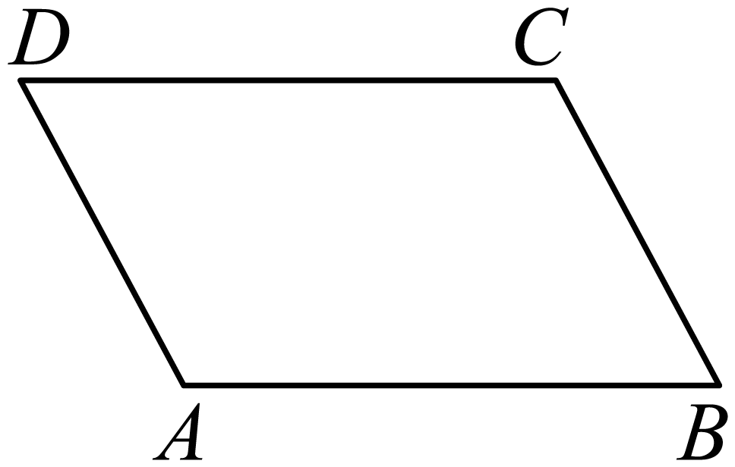
四边形是平行四边形，
∴，
∴，
又，
，
解得：，
；
故答案为：．
13. 有一枚质地均匀的正方体骰子，它的六个面上分别标有1、2、3、4、5、6六个数字，掷这枚骰子，向上的一面出现合数的概率是________．
【答案】
【解析】
【分析】本题考查了概率公式．由于一枚质地均匀的正方体骰子，骰子向上的一面点数可能为1、2、3、4、5、6，共有6种可能，合数为4，6，共2种，则根据概率公式计算即可求解．
【详解】解：掷一枚质地均匀的正方体骰子，骰子向上的一面点数共有6种可能，合数为4，6，共2种，
所以这个骰子向上一面的数字是合数概率是．
故答案为：．
14. 如果正比例函数（为常数，且）的图像经过点，那么函数值随着的值增大而________．（填“增大”或“减小”）
【答案】减小
【解析】
【分析】本题考查的知识点是判断一次函数的增减性，解题关键是熟练掌握判断一次函数的增减性．
先根据该图像经过点求出值，再根据时，函数值随着的值增大而增大；时，函数值随着的值增大而减小即可得解．
【详解】解：正比例函数（为常数，且）的图像经过点，
，，
函数值随着的值增大而减小．
故答案为：减小．
15. 如果一个正六边形的边心距的长度为，那么它的半径的长度为__．
【答案】2
【解析】
【分析】本题主要考查正多边形与圆，设正六边形的中心是O，一边是，过O作与G，在直角中，根据三角函数即可求得．
【详解】解：如图，过O作与G，
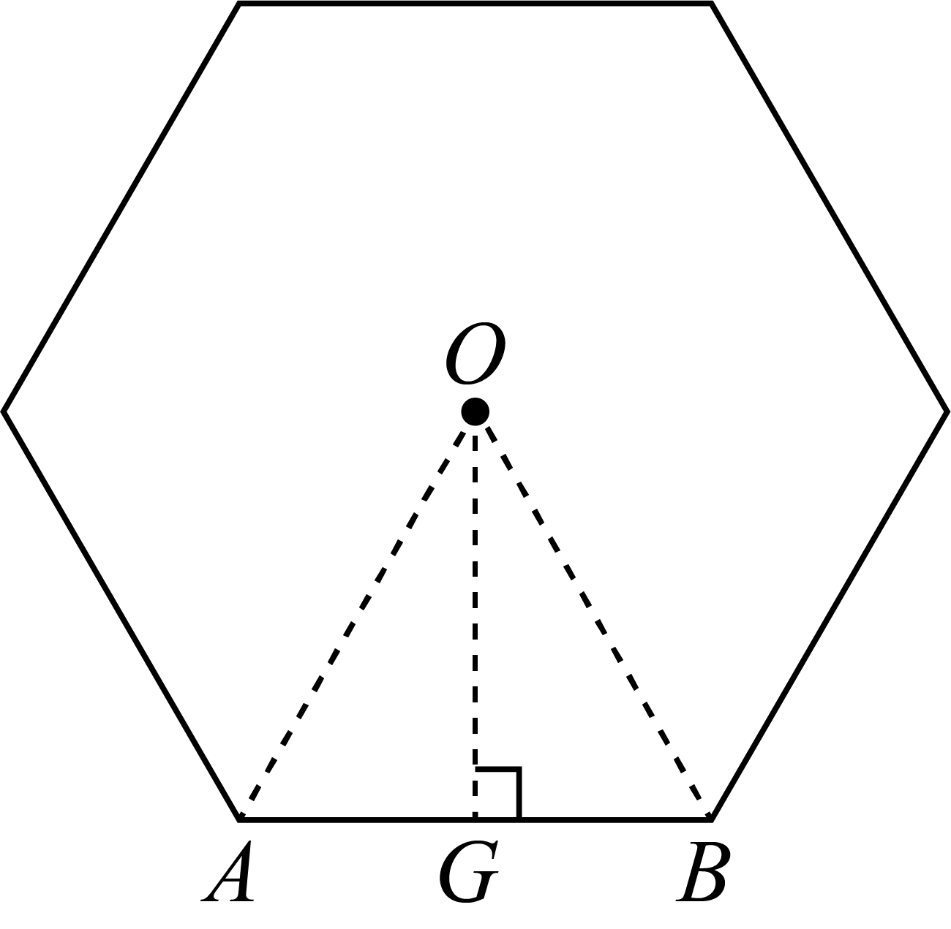
∵，，
∴，
在中，，，
∴，
故答案为：2．
16. 如图，在中，点在边上，， ，，设， ，那么________ ．（用向量，的式子表示）．
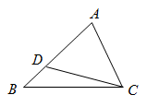
【答案】
【解析】
【分析】根据∠A＝∠A，∠ACD＝∠B，可证，则有，可得AB＝3，BD＝1，可求得，然后根据 求解即可．
【详解】解：∵∠A＝∠A，∠ACD＝∠B，
∴，
∴，
∴
∴AB＝3，
∴BD＝1，
∴ ，
∴，
∵，
∴．
故答案为：．
【点睛】本题考查相似三角形的判定和性质，平面向量等知识，熟练掌握相关知识点是解题的关键．
17. 如图，在四边形中，，．以点C为圆心，长为半径画弧，交边的延长线于点E．过点B作的平行线，交线段的延长线于点F．如果，，那么线段的长度是________．
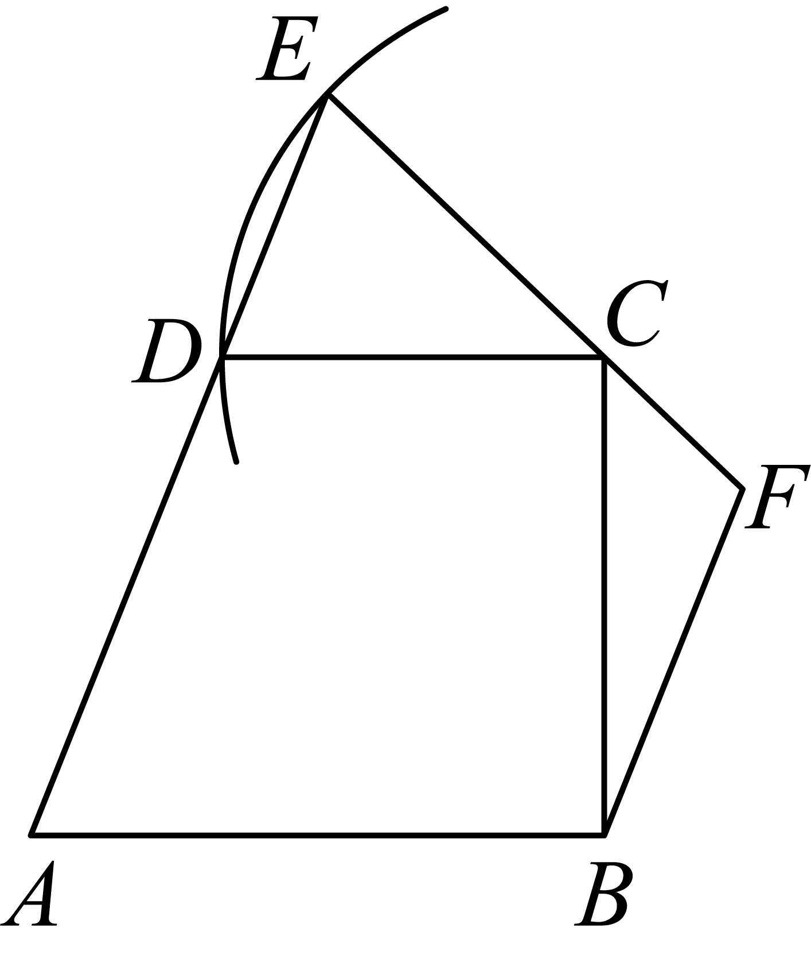
【答案】2
【解析】
【分析】本题考查平行四边形的判定及性质，矩形的判定及性质，解直角三角形，等边对等角等知识点，理解并掌握相关图形的性质是解决问题的关键．如图，分别延长，交于M，过D作于H，可知四边形为平行四边形，四边形为矩形，则，，，结合，证明，再结合，即可求解．
【详解】解：如图，分别延长，交于M，过D作于H；
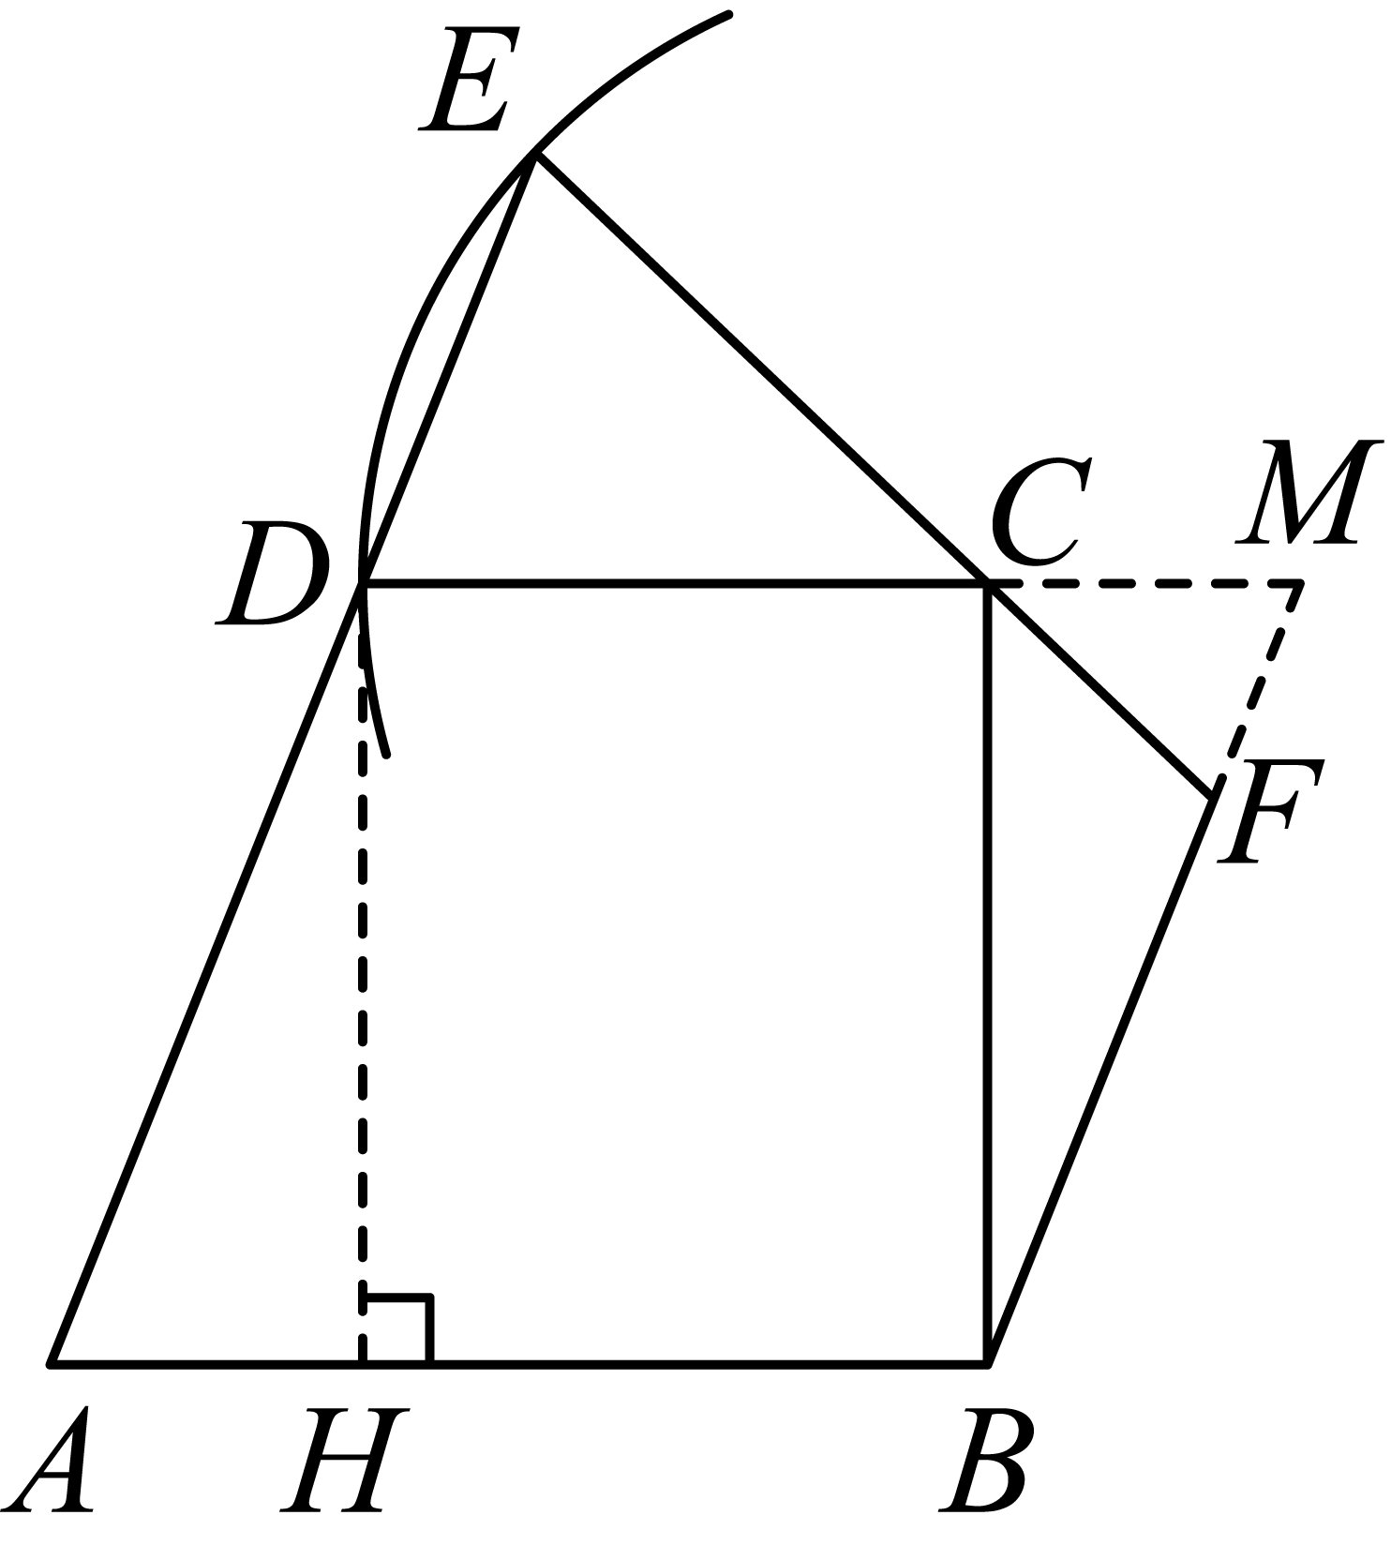
∵，，
∴四边形为平行四边形，四边形为矩形，则，，
∵，
∴，
∵，
∴，，则
∴，
∴，
∵，，
∴，
∴，则．
故答案为：2．
18. 如图，在中，，，点在边上，且是等边三角形，点是对角线上一点．如果经过点且与边没有公共点，那么的半径的取值范围是________．
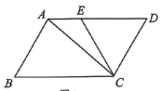
【答案】
【解析】
【分析】本题考查了直线与圆的位置关系、平行四边形的性质、勾股定理、解直角三角形的应用，解题关键是找到界点时的情况计算．
根据题意，需要找到当时，半径最小；当点与点重合时，半径最大，计算出长度即可解答．
【详解】解：作交于点，
在中，
，，，，
，
是等边三角形，
，，
在直角中，
，，
，
，
在直角中，
，
在直角中，
，
作交于点，
，
，
，
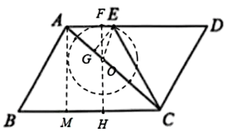
与相切时，，即，
当时，半径最小，即；
当点与点重合时，，即，
，
半径最大为，
综上所述，．
三、解答题（本大题共78分）
19. 计算：．
【答案】2
【解析】
【分析】本题考查了实数的混合运算，分母有理化，零指数幂，解题的关键是熟练掌握相关运算法则；根据实数的混合运算，分母有理化，零指数幂的运算法则计算即可．
【详解】解：原式
．
20. 解方程：．
【答案】
【解析】
【分析】本题考查了可化为一元二次方程的分式方程，去分母转化为一元二次方程是解题的关键；先去分母化为一元二次方程，再解一元二次方程并检验即可得解．
【详解】解：等式两边同乘以得，
，
，
，
，，
经检验：是原方程增根，舍去；
所以原方程的解为．
21. 在平面直角坐标系中，双曲线（为常数，且）与直线都经过点．
（1）求与的值；
（2）过点作平行于轴的直线，与双曲线相交于点，与直线相交于点，在中，当时，求边的长度．
【答案】（1）；
（2）
【解析】
【分析】（1）将代入直线方程求出后可得点坐标，再将该坐标代入双曲线方程即可得到；
（2）结合题意得出，，，根据垂直平分线的判定推得，解方程后可得，，将的值代入求得点和点坐标，满足存在即可．
【小问1详解】
解：已知直线过点，
将代入直线方程，
，
双曲线过点，把，代入，
；
【小问2详解】
解：由题知：，，，
，
点在的垂直平分线上，
，
，
，
，，
当时，，，，
当时，，，此时、重合，舍去，
综上：．
【点睛】本题考查的知识点是一次函数与反比例函数综合、垂直平分线的判定、两点间的距离、一元二次方程的实际应用，解题关键是运用数形结合思想解题．
22. 小明乔迁的新居使用的是分时电表，按平时段（~）和谷时段（~次日）分别计费．为了解年月新居的平时段用电量，小明连续天，每天记录了电表平时段的读数，如下表：
星期 | 日 | 一 | 二 | 三 | 四 | 五 | 六 | 日
平时段的读数
（单位：千瓦时）
根据表格提供的信息，解答下列问题：
（1）小明家这几天中，平时段单日用电量最大的那天的用电量是________千瓦时；
（2）计算小明家月份平时段用电总量约是多少千瓦时？
（3）小明计算出这几天平时段单日用电量的中位数和众数都是千瓦时，你认为正确吗？请简要说明理由．
【答案】（1）
（2）月份平时段用电总量约为千瓦时．
（3）小明的说法不正确，理由见解析．
【解析】
【分析】（1）分别计算每日平时段用电量，比较后即可得到平时段单日用电量最大的那天的用电量；
（2）计算出这几天的用电总量，再结合月的总天数进行计算即可；
（3）将数据从小到大排列后，根据中位数和众数的定义即可得解．
【小问1详解】
解：分别计算每日平时段用电量：
周日：；
周一：；
周二：；
周三：；
周四：；
周五：；
周六：，
比较可得用电量最大的是周五，为千瓦时．
故答案为：．
【小问2详解】
解：这天平时段用电总量：千瓦时，
月份有天，则月份平时段用电总量约为千瓦时．
答：月份平时段用电总量约为千瓦时．
【小问3详解】
解：这几天平时段日用电量，从小到大排序为、、、、、、，
中位数：数据个数为，是奇数个，中位数取最中间的数据，即千瓦时；
出现的次数最多，则众数是千瓦时．
所以小明的说法不正确．
【点睛】本题考查的知识点是有理数的运算法则、中位数定义、众数定义，解题关键是熟练掌握中位数和众数的定义．
23. 已知：如图，在正方形中，点E、F分别在边、上，且．对角线分别交、于点M、N，联结、．
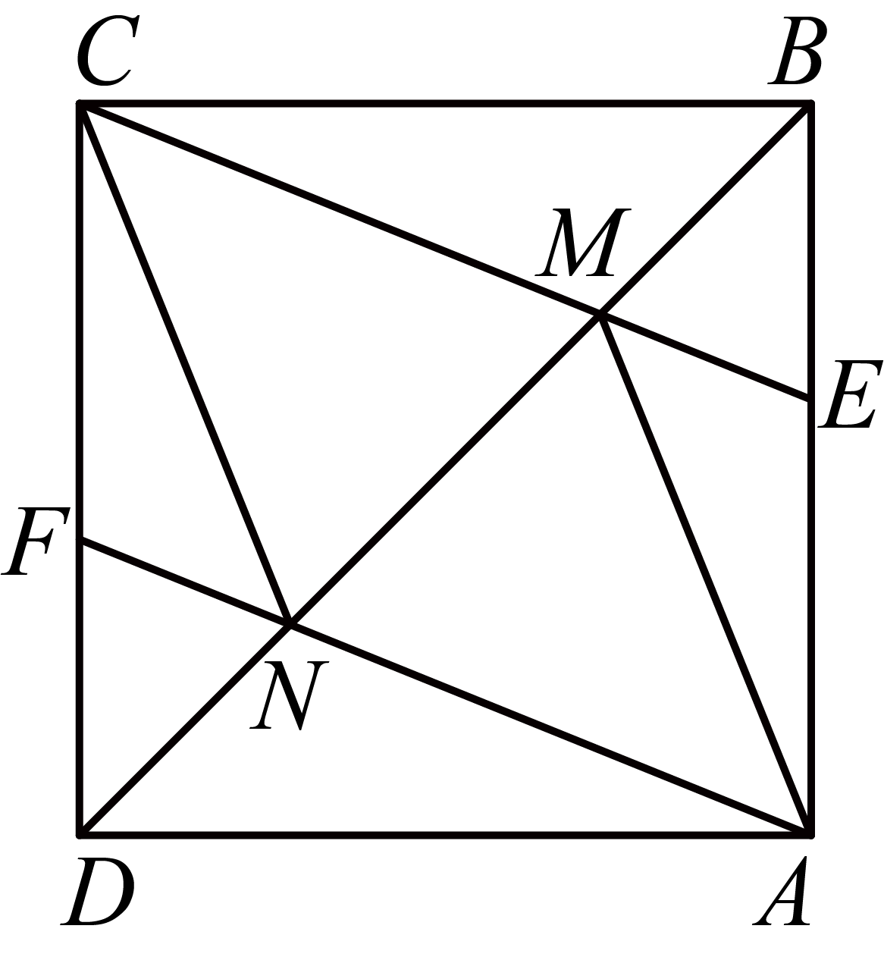
（1）求证：四边形是菱形；
（2）过点C作交的延长线于点P，如果，求证：．
【答案】（1）见解析 （2）见解析
【解析】
【分析】（1）联结，根据正方形的性质先证，再证四边形是平行四边形，进而可证明，得，四边形是平行四边形，结合可证得结论；
（2）根据正方形及菱形的性质先证，得，由，可证得，得，再证，得，，再证，得，即可证得结论．
【小问1详解】
证明：联结，
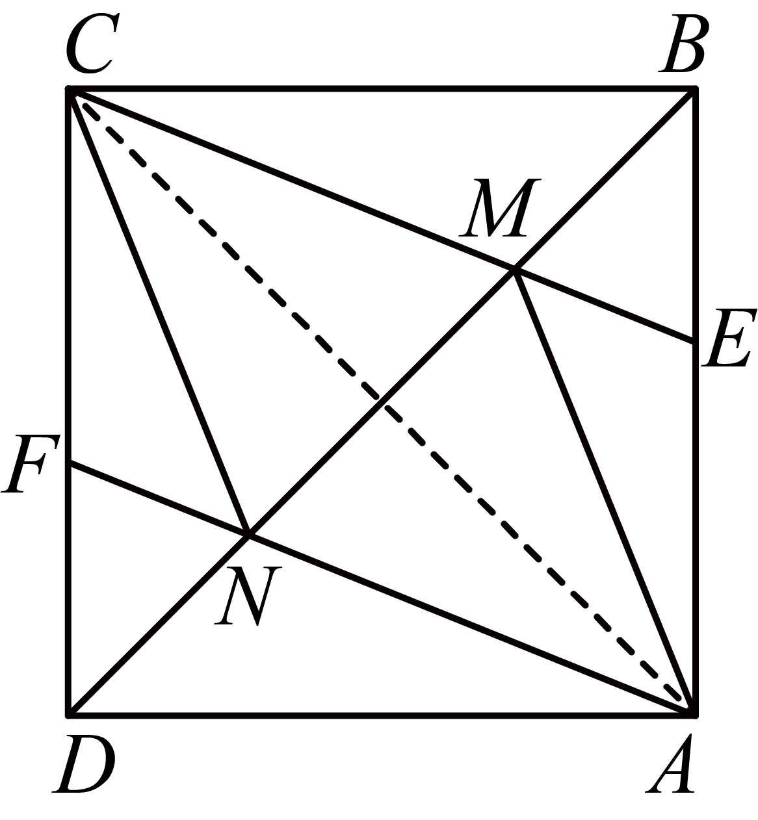
∵四边形是正方形，
∴，，，，
∵，
∴，
∴，，
∴，
∴四边形是平行四边形，
∴，
∵，
∴，
∴，
∴，
∴四边形是平行四边形
又∵，即，
∴平行四边形是菱形；
【小问2详解】
证明：∵四边形是正方形，是对角线
∴，，
由（1）得四边形是菱形，
∴，则，
∴，
∴，
∴，
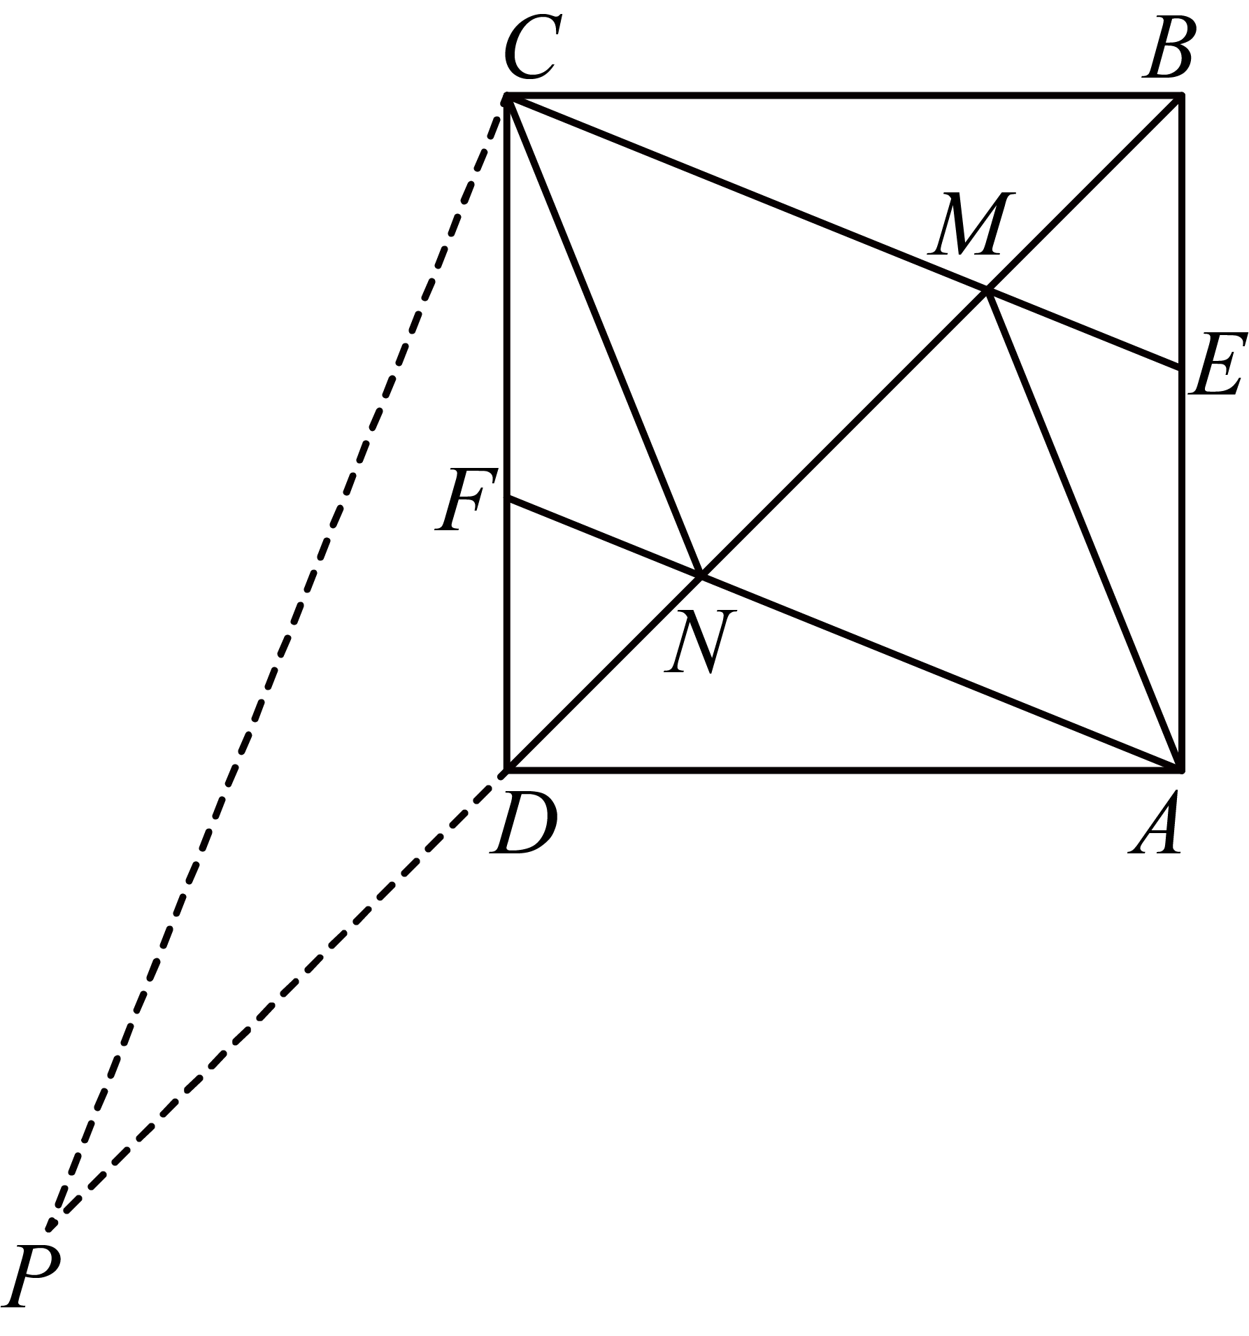
∵，
∴
∴，
∵，
∴，
∴，
∵，则，
∴，
∵，
∴，
∴，，
∵，，
∴，
∴，
∴．
【点睛】本题考查正方形的性质，全等三角形的判定及性质，菱形的判定及性质，相似三角形的判定及性质，熟练掌握相关图形的性质是解决问题的关键．
24. 在平面直角坐标系中（如图），顶点为的抛物线经过原点，直线交y轴于点B．
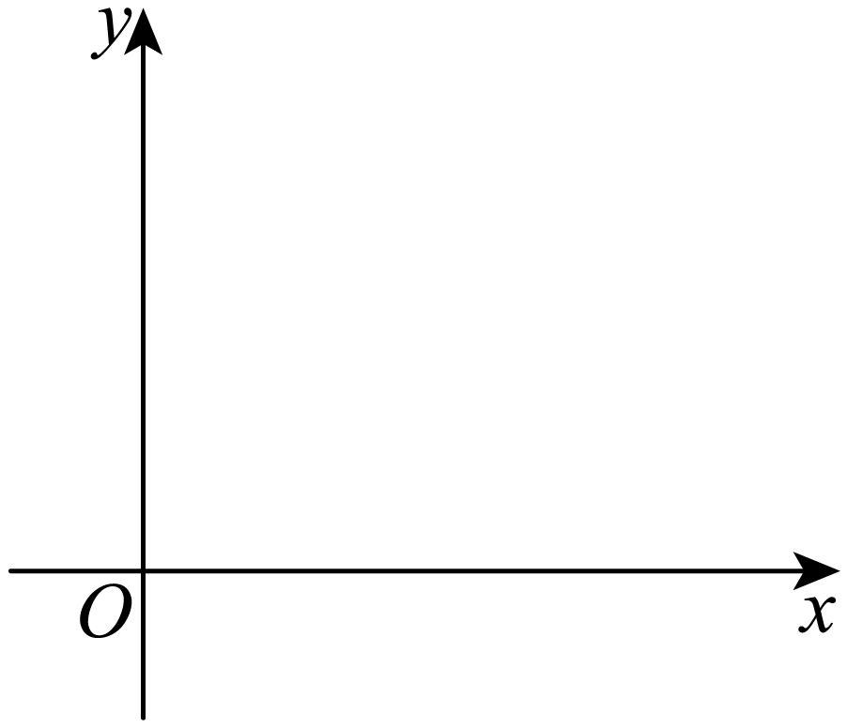
（1）求抛物线的表达式；
（2）将抛物线先向右平移个单位，再向下平移个单位，使得新抛物线的顶点D恰好落在抛物线上．抛物线的对称轴交直线于点E．连接．
①连接，当线段的中垂线经过点A时，求的值；
②线段交抛物线的对称轴于点F，当与相似时，求代数式的值．
【答案】（1）
（2）①；②216
【解析】
【分析】（1）设抛物线的表达式为，然后把代入求解即可；
（2）①根据平移求出，代入并化简得，根据线段垂直平分线的性质得出，由两点间距离公式求出，联立方程组并化简得，解方程求出n的值，最后根据正弦的定义求解即可；
②过D作于E，则，则，，，，由题知：，则，根据等角的正切值相等可得出，则，结合①中，可得，然后化简即可．
【小问1详解】
解：已知抛物线顶点为，
设抛物线的表达式为，
因为抛物线经过原点，
，
解得，
∴抛物线表达式为；
【小问2详解】
解：①抛物线向右平移个单位，再向下平移个单位后新抛物线顶点，
因为D在上，
把D坐标代入，得，
∴，
∵直线：交y轴于点B，
∴，
又，，
∴，，，
∵线段的中垂线经过点A，
∴，
∴，
∴，
∴（负值舍去），
∴；
②抛物线对称轴为，
设，由，，
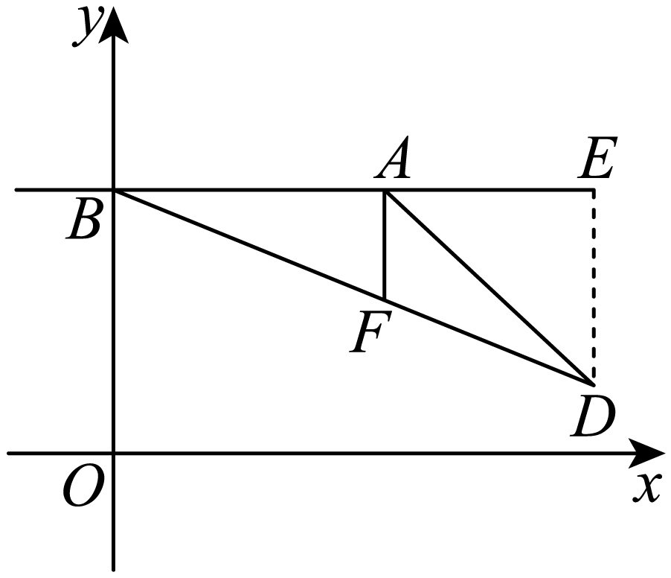
过D作于E，则
∴，，，，
由题知：，
∴，
∴，
∴，
∴，
∴，
由①知：，
∴，
化简，得，
又
∴．
【点睛】是二次函数的综合题，考查了待定系数法求解析式、二次函数图象的平移、相似三角形的判定与性质，解直角三角形等知识，掌握平移变换后点以及抛物线变化的规律是解题的关键．
25. 如图1，和是半径为2的的两条直径，点P是延长线上的一点．连接交于点E（点E在线段上，且不与点P、点C重合）．
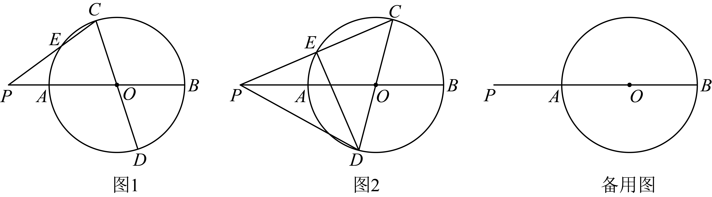
（1）当时，求证：；
（2）连接，交半径于点M，已知．
①连接，如图2，当点M是的重心时，求的余弦值；
②连接、，当为等腰三角形时，求线段的长．
【答案】（1）见解析 （2）①；②或
【解析】
【分析】（1）连接，根据等腰三角形的性质可得，进而可得，根据相似三角形的性质即可得解；
（2）①过P作于H，根据直径对直角可得，根据等腰三角形的性质可得，再根据余弦的定义即可得解；
②分三种情况讨论，当时，不符合题意；当时，连接，，证明，即可得解；当时，连接，设与交于G，先证明是中位线，是的中位线，可得，，再根据勾股定理即可得解．
【小问1详解】
解：连接，
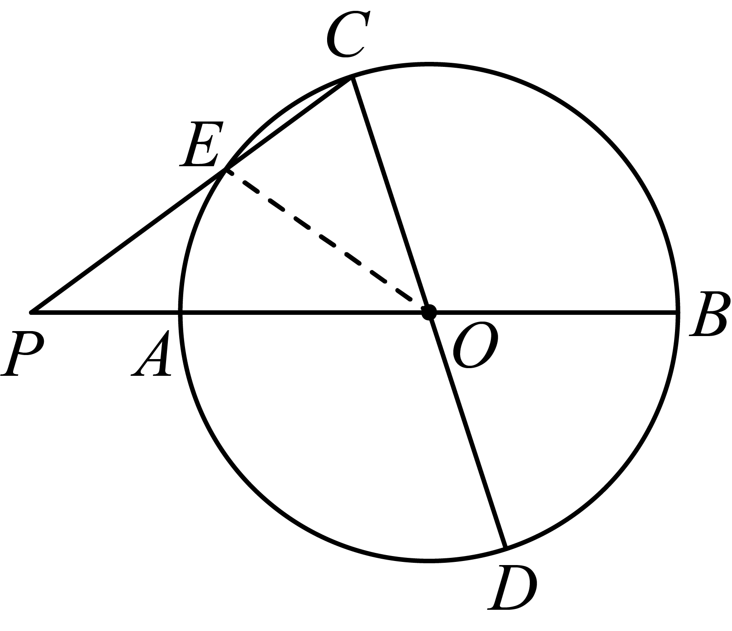
，
，
，
，
，
，
∴，
∴，
∴；
【小问2详解】
解：①过P作于H，
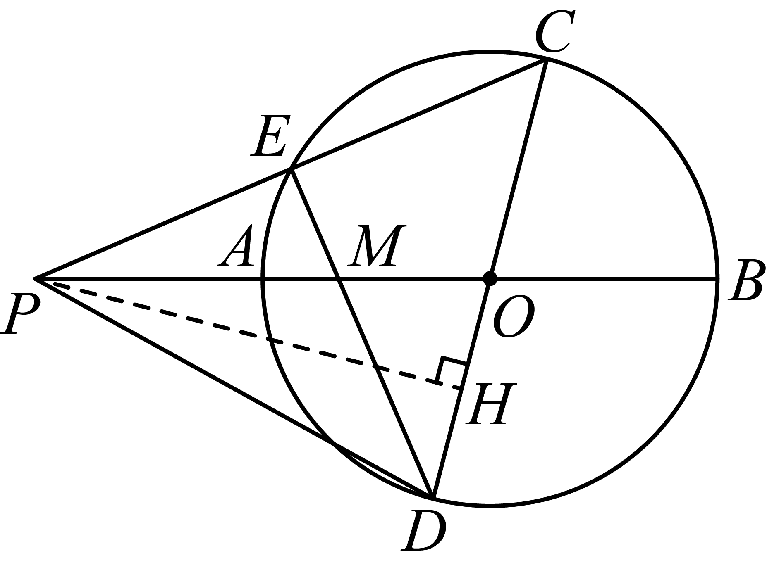
是直径，
，
，
∵点M是的重心，
，
∴，
∵，半径为2，
∴，
，，
，
∴；
②当时，如图，
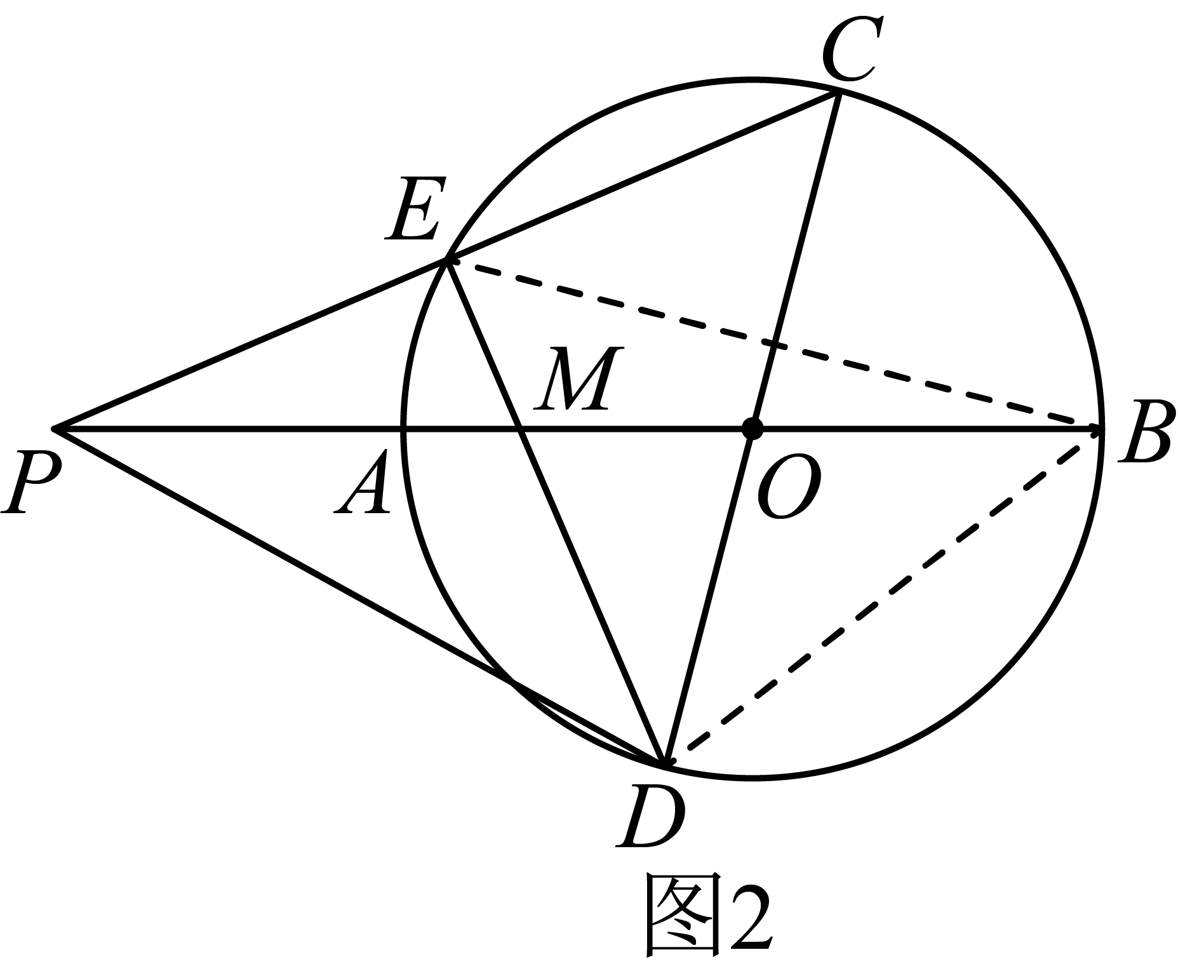
，
，
，
由（1）知，不符合题意；
当时，连接，，
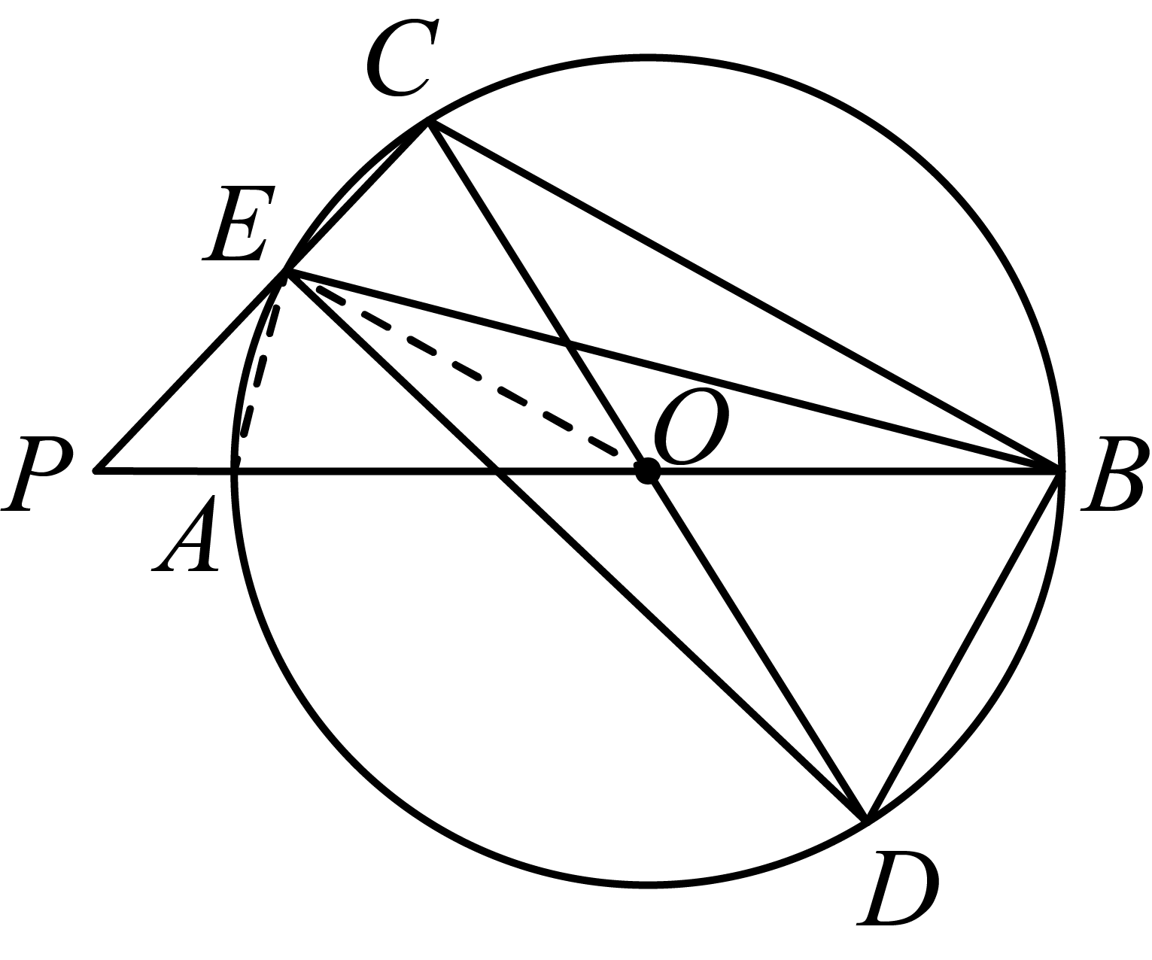
和是的两条直径，
，
，
，
，
，
，
，
，
，
，
，
，
∴，
∴，
，
，
，
当时，连接，设与交于G，
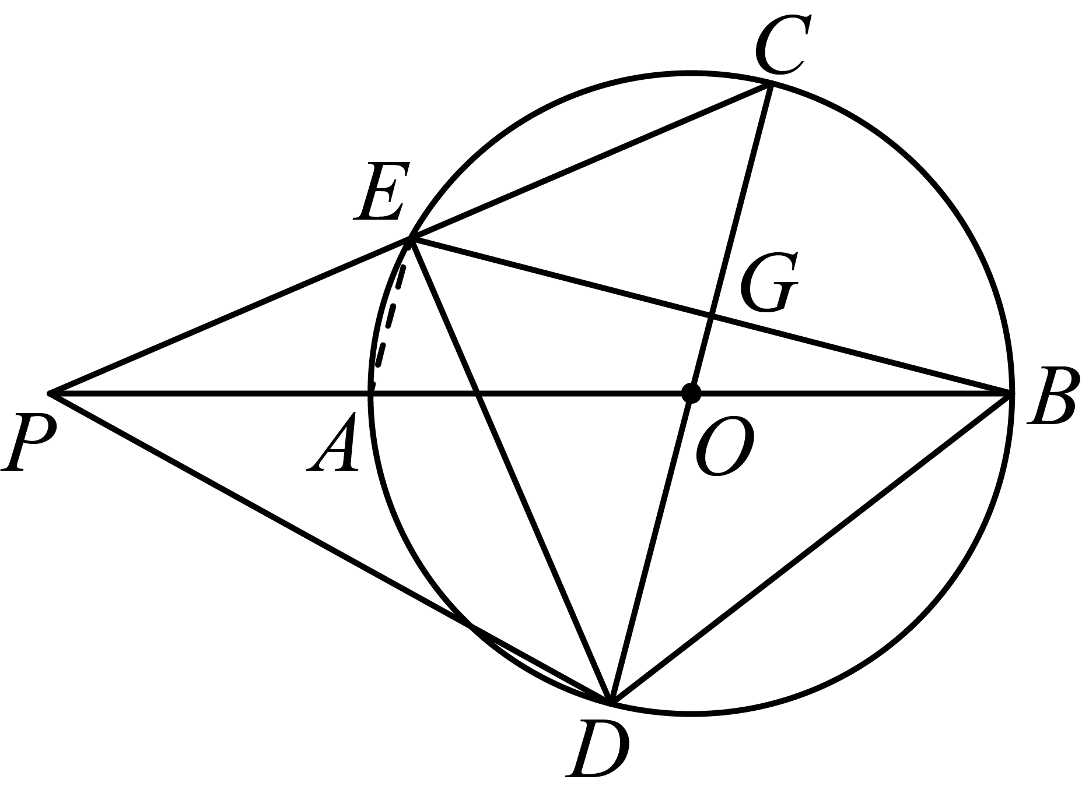
，
，
，，
是直径，
，
，
∴，
，
，
，
是的中位线，
，
，
是的中位线，
，
，
∴，
，
∴，
综上所述，线段的长或．
【点睛】本题考查了圆综合，勾股定理，三角函数，中位线，等腰三角形的性质，相似三角形的性质和判定等知识点，解题的关键是综合运用以上知识点，运用分类讨论思想；

